Unité : | U1
Compétence à évaluer : | C0 - Maîtriser les technologies de base relatives au fonctionnement d’un système informatique
Objectifs à évaluer : | - Définir un réseau informatique  - Citer les fonctions d’un réseau informatique  - Reconnaître les différentes topologies physiques (étoile, bus, anneau)  - Distinguer les différentes topologies d’un réseau informatique (étoile, bus, anneau)  - Identifier les composants matériels nécessaires pour réaliser un réseau local

Grille d'évaluation
Exercice / Question | Objectif évalué | Indicateurs - Exigence | Indicateurs - Tolérance | Barème
Ex1 – Q1  Compléter les espaces vides | Définir un réseau informatique | Les 5 mots sont placés correctement dans les bonnes cases (réseau, connectés, communiquer, ressources, logicielles) | - | / 5 pts  (1 pt/mot)
Ex2 – Q1  Citer 2 fonctions d'un réseau | Citer les fonctions d'un réseau informatique | 2 fonctions correctement énoncées (ex: partage de ressources, communication, accès à Internet) | Fautes d’orthographe | / 4 pts  (2 pt/fonction)
Ex2 – Q2  Topologie adaptée à la salle | Distinguer les différentes topologies d'un réseau informatique | Topologie en étoile | - | / 3 pts
Ex2 – Q3  Composant central pour l'étoile | Identifier les composants matériels nécessaires pour réaliser un réseau local | Cocher l’image du switch 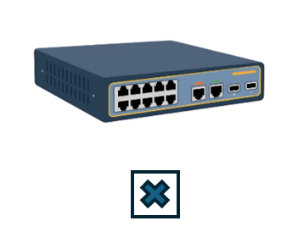 | - | /2 pts
Ex2 – Q4  Nommer les 3 topologies | Reconnaître les différentes topologies physiques (étoile, bus, anneau) | Les 3 topologies sont correctement nommées (bus, anneau, étoile) | - | / 6 pts  (2 pts/topologie)
TOTAL |  |  |  | / 20 pts

Exercice 1
1 - Complètez les espaces vides avec les mots appropriés de la liste suivante :
Liste de mots : réseau - communiquer - ressources – connectés - logicielles
« Un réseau informatique est un ensemble d'ordinateurs et de périphériques connectés entre eux pour communiquer et partager les ressources matérielles et logicielles»
2 - Listez 2 fonctions d’un réseau informatique
- Partager des ressources matérielles
- Partager des ressources logicielles
- Communiquer entre les membres du réseau
- Gagner du temps
- Réduire le coût d'équipement
Exercice 2
Votre collège dispose d’une salle informatique, la salle contient 5 ordinateurs et une seule imprimante, vous voulez que tous les ordinateurs de la salle partagent la même imprimante.
1 – Quelle est la topologie réseau la plus adaptée pour cette salle
Topologie en étoile
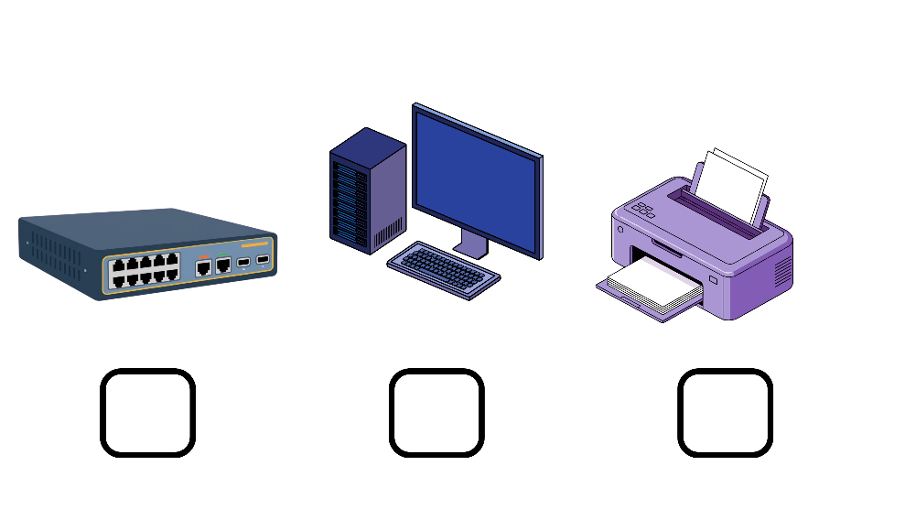
2 – Pour relier tous les ordinateurs de la salle en réseau, quel composant CENTRAL devez-vous utiliser ?

3 – Nommer les topologies réseaux suivantes
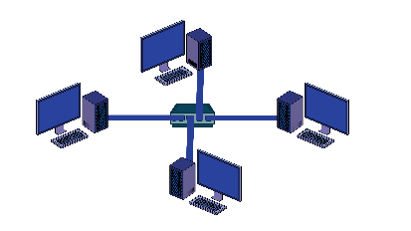
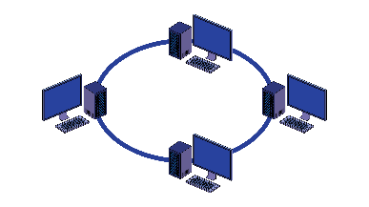
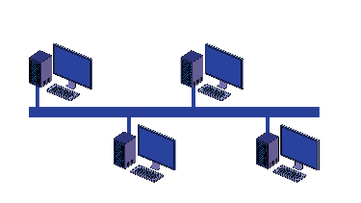

( 1) Topologie en bus (2) Topologie en anneau (3) Topologie en étoile

